Contentkalender warme dagen 2023
Start waakzaamheidsfase 15/05.
We kijken door de ramen. Welk weer is het buiten? Zien we de zon of zien we de wolken? Bekijk de weersvoorspellingen om het te volgen. Komen er erg warme dagen aan? Ga dan even langs bij kwetsbare personen zodat ook zij hun glaasje water klaar hebben staan.
Meer tips vind je op www.warmedagen.be.
#warmedagen
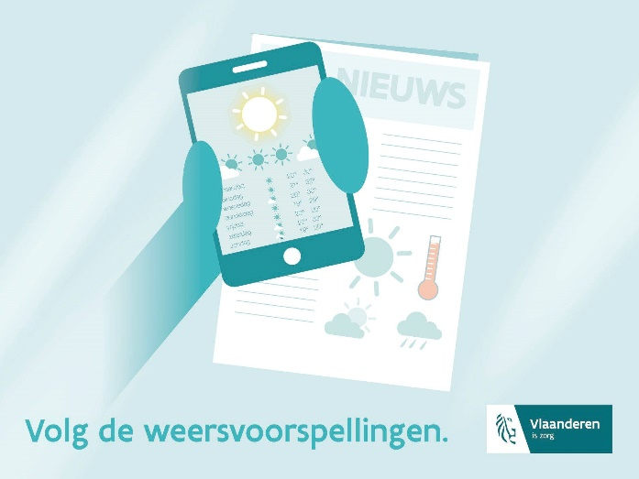

Reeks van berichten voor de waarschuwingsfase.
Dag 0
Er staan ons hoge temperaturen te wachten die risico’s inhouden voor kwetsbare personen. De waarschuwingsfase gaat van start. Laat je niet verrassen. Neem een kijkje op www.warmedagen.be en bereid je voor!
#warmedagen
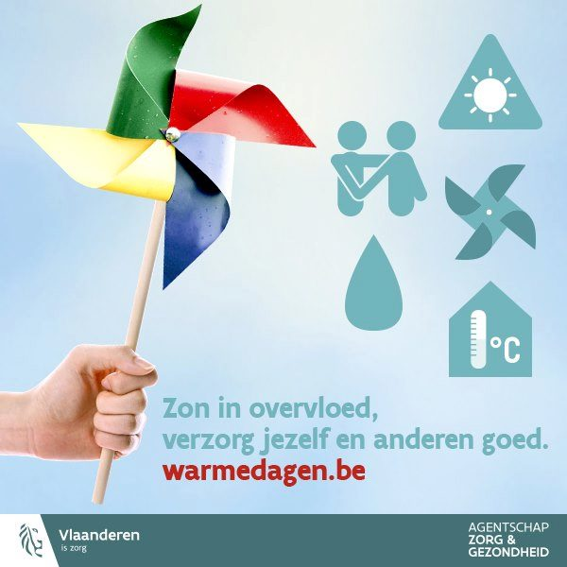
Dag 0 bis
De weersverwachtingen voor komende week: zéér warm! Hoe bereid je jezelf daar het best op voor? Haal een voorraad (niet-alcoholische) dranken in huis om voldoende gehydrateerd te blijven. Gebruik (rol)luiken, zonnewering of gordijnen om je woning fris te houden op extreem warme dagen.
#warmedagen

Dag 0 bis bis
Zet je schrap, want het weerbericht voor de komende week is één en al warmte! Nu, laten we niet vergeten om ook aan onze ouderen te denken. Waarom zou je niet even op bezoek gaan en checken of ze goed genoeg zijn voorzien van verfrissende drankjes? En als je nog meer ideeën wilt om je huis koel te houden, dan moet je zeker een kijkje nemen op www.warmedagen.be. Laten we deze zomerse dagen omarmen en ervoor zorgen dat we allemaal cool blijven, letterlijk en figuurlijk!
#warmedagen
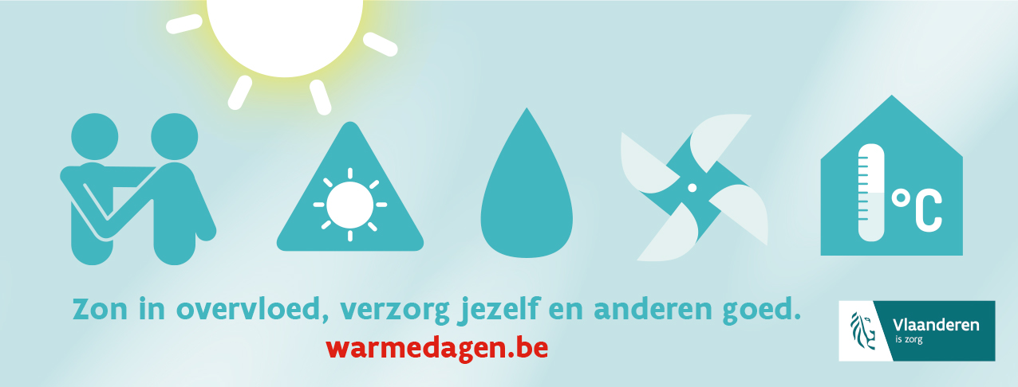
Dag 1
🌞☀️ Zomerweer maakt iedereen blij! Maar wees alert op hittedagen! 🌡️ Zorg dat je woning cool blijft door de zonneschermen volop te benutten, het liefst al van 's morgens vroeg. 😎 Toon en help ouderen hoe ze hun huis fris kunnen houden. Samen kunnen we de hitte verslaan! 💪💦
Meer tips om je huis te verkoelen vind je op www.warmedagen.be.
#warmedagen
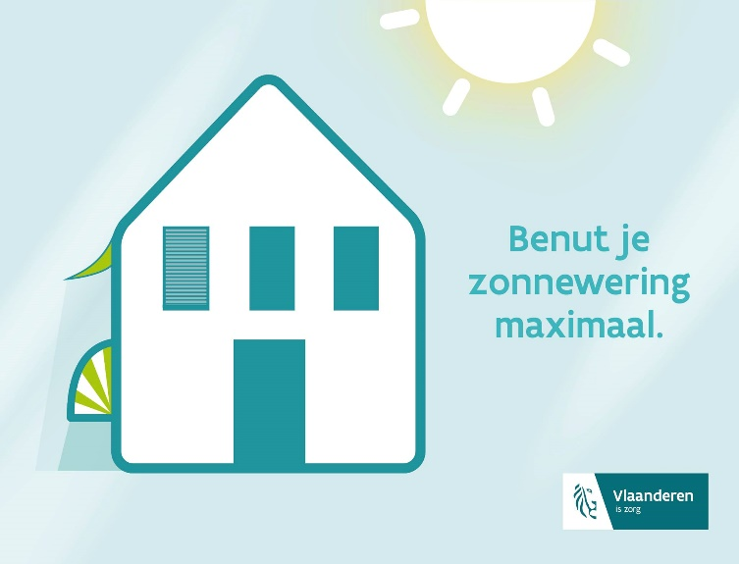

Dag 1bis
Houd jij een oogje in het zeil bij ouderen tijdens warme dagen? Zorg dat ze voldoende drinken en zich koel kunnen houden. Ook een fris voetbadje kan wonderen doen. Ga jij eens langs om na te gaan of alles goed met ze gaat?
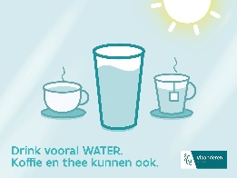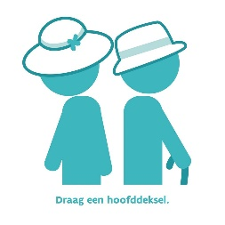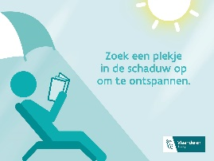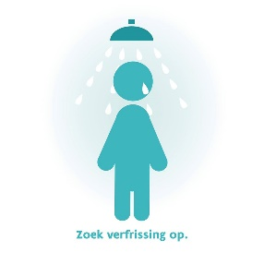
Meer tips vind je op www.warmedagen.be.
#warmedagen

Dag 2
Zin om te gaan sporten? Super! Plan het sporten tijdens warme dagen liefst ’s morgens vroeg of laat op de avond. Kies voor beweging die past bij dit warme weer en matig je inspanning. Meer tips vind je op www.warmedagen.be.
#warmedagen
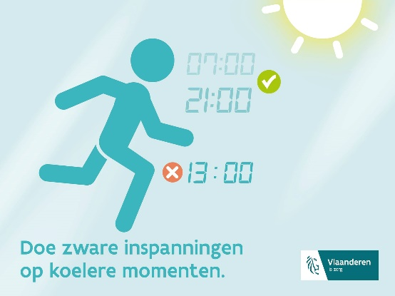

Dag 2 bis
Laat het warme weer je niet tegenhouden om te gaan sporten. Plan dit bij voorkeur ’s morgens of ’s avonds in wanneer het frisser is. Zorg dat je voldoende drinkt. Zowel tijdens als na het sporten. Bescherm je ook tegen de zon door middel van een petje en zonnecrème. Draag lichtgekleurde en ventilerende sportkleding die zweet doorlaat.
Meer tips voor sporters met warm weer vind je op www.warmedagen.be.
#warmedagen
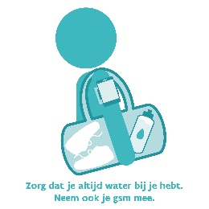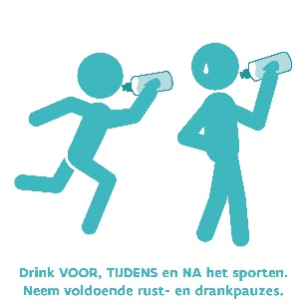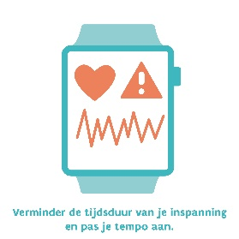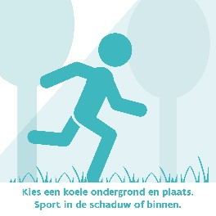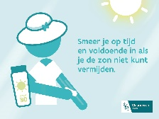

Dag 3
Geen dorst? Toch is het belangrijk om minstens 1,5 liter water te drinken op warme dagen zoals vandaag om gezondheidsproblemen te voorkomen. Moedig zeker ook kinderen en ouderen aan om genoeg te drinken? Zij geven niet automatisch aan dat ze dorst hebben! 😉
Tips om meer te drinken vind je op www.warmedagen.be.
#warmedagen
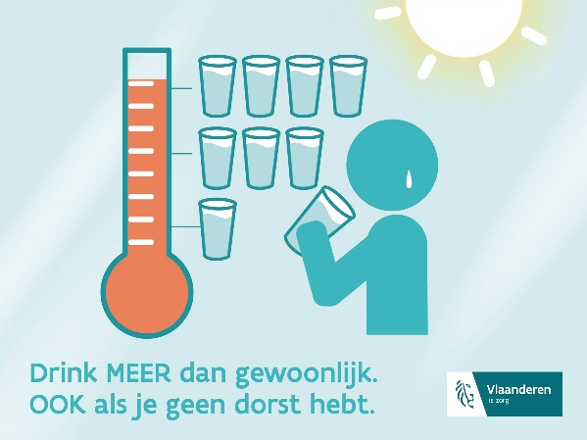
Dag 3 bis
Bij warm weer houd je het best een flesje water bij de hand. Door meer te drinken voorkom je gezondheidsproblemen bij hitte. Drink vooral water! Vermijd te koude dranken en alcoholische dranken. Zorg jij ervoor dat kinderen en ouderen ook voldoende drinken?
Tips om meer te drinken vind je op www.warmedagen.be.
#warmedagen
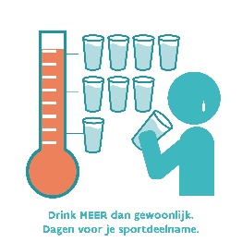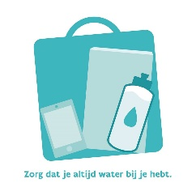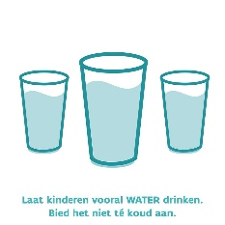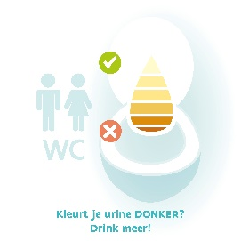

Dag 4
Ben je op vakantie aan het genieten van zon, zee en strand en zorg jij normaal voor een oudere? Waak er dan over dat iemand anders langsgaat tijdens jouw afwezigheid. Want op warme dagen als vandaag staat er beter een extra glaasje water klaar.
Meer tips om je voor te bereiden vind je op www.warmedagen.be.
#warmedagen
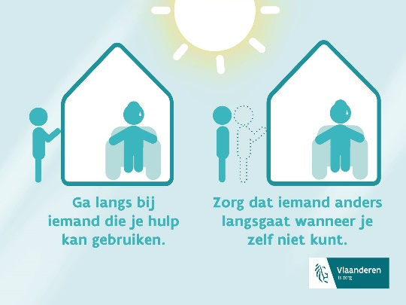

Dag 4 bis
Tijdens warme dagen als vandaag raken ouderen, andersvaliden en sociaal geïsoleerde personen vlugger in de problemen. Ga jij even bij ze langs om je hulp aan te bieden? Neem wat verfrissend fruit mee en extra water om hen koel te houden.
Meer tips om je voor te bereiden vind je op www.warmedagen.be.
#warmedagen
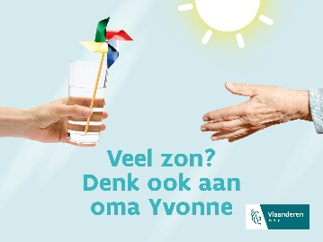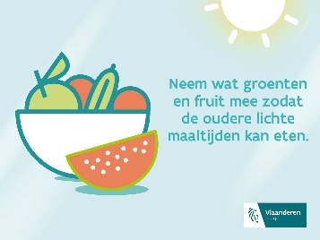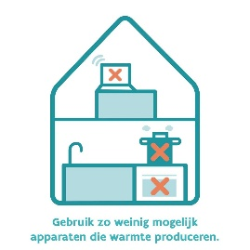

Dag 5
Ga jij vandaag naar buiten op deze warme dag? Dan is een hoofddeksel zoals een petje of een hoedje een goed idee! Vergeet je kinderen ook geen zonnehoedje op te zetten zodat iedereen veilig van deze warme dag kan genieten 😉 Meer tips om je voor te bereiden vind je op www.warmedagen.be.
#warmedagen

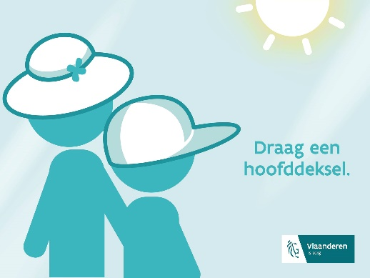

Dag 5 bis
Buiten spelen met warm weer? Dan zijn waterspelletjes altijd een goed idee. Smeer iedereen in met zonnecrème die een hoge beschermingsfactor heeft. Zorg er ook voor dat de kinderen genoeg drinken en af en toe de schaduw opzoeken ter verkoeling.
Meer tips om je voor te bereiden vind je op www.warmedagen.be.
#warmedagen

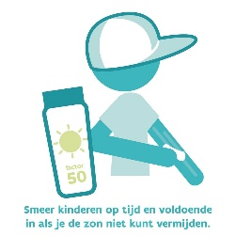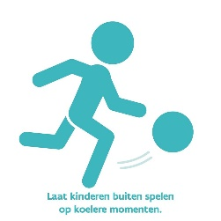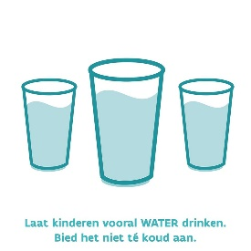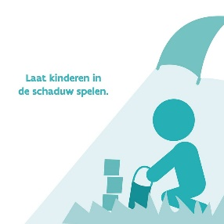
Dag 6
Het is weer smeerweer! Berg die zonnecrème dus nog niet op. Smeer kinderen goed in en laat ze een zonnehoedje dragen. Zoek genoeg schaduw op of installeer een parasol. Kies voor losse kleding die hun huid bedekt tegen de zon. Verfrissend fruit als vieruurtje of na het ravotten is altijd een goed idee 😉
Meer tips om je voor te bereiden vind je op www.warmedagen.be.
#warmedagen
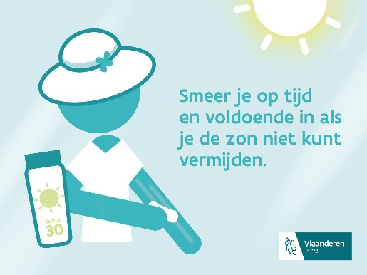

Dag 6 bis
☀️🌡️ Zomerzon waakt lang over ons. Zorg voor jezelf en de ander! 🌺💦 Luister naar je lichaam en geef het rust wanneer nodig. Zoek verkoeling waar mogelijk. Drink genoeg verfrissend water uit de kraan en draag luchtige kleding. Vergeet ook je harige vrienden niet! Gun hun ook wat koelte en schaduw op deze warme dagen. 🐾❄️ Samen kunnen we deze zomerhitte trotseren! 😎💪
Meer tips om je voor te bereiden vind je op www.warmedagen.be.
#warmedagen
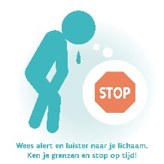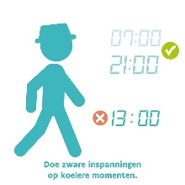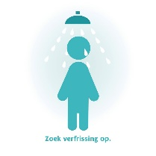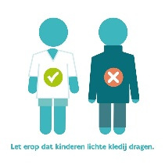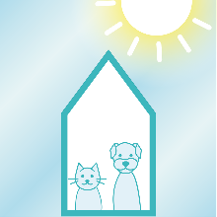

Dag 7
Heerlijk luieren onder de parasol met een glas water in de hand en de geur van zonnecrème. Wat wil een mens nog meer op een warme dag? Meer tips om jezelf koel te houden vind je op www.warmedagen.be.
#warmedagen
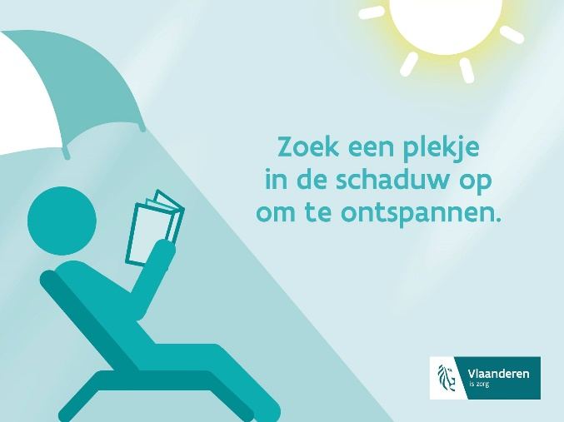
Dag 7 bis
Het is de laatste dagen puffen en zweten, en moeilijk om je woning koel te houden. Plan daarom je activiteiten in de ochtend wanneer het frisser is. Laat apparaten die warmte geven zoveel mogelijk uit. Ook een ventilator zorgt helaas niet langer voor verkoeling. Zoek daarom de koelte op van de bomen in een park of bos. Sluit de ramen wanneer de temperatuur overdag stijgt. Meer tips om jezelf koel te houden vind je op www.warmedagen.be. #warmedagen

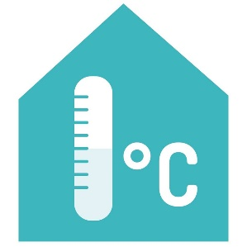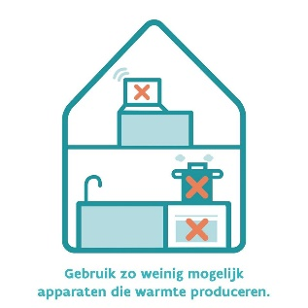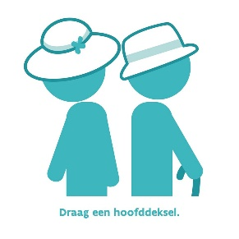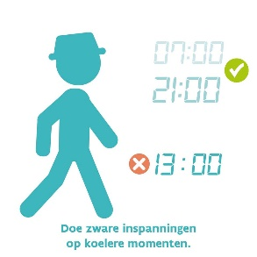

Dag 8
Weet jij waarom je urine donker kleurt? Dit is een teken dat je te weinig drinkt. Wees daarom extra waakzaam op #warmedagen en zorg dat jij en je naasten genoeg drinken. Je verliest namelijk heel veel vocht op warme dagen. 😉 Drink wat extra glazen water.
Andere tips voor warme dagen vind je op www.warmedagen.be.
#warmedagen
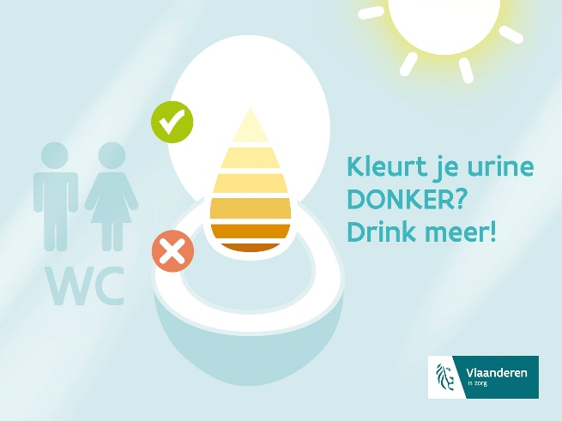
Dag 8 bis
Langere perioden van warmte en/of hitte hebben een slechte invloed op onze gezondheid. Houd daarbij zeker ook je medicatie en bijsluiters in de gaten en consulteer je huisarts bij duizeligheid of versuffing. Stop tijdig als een inspanning je zwaar valt. Had je het bij eerdere warmte periodes al lastig? Bereid je dan extra goed voor met de tips op www.warmedagen.be.
#warmedagen
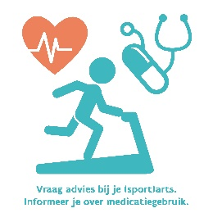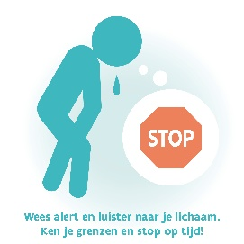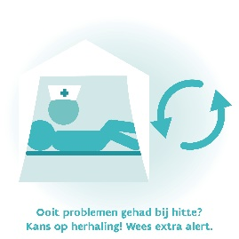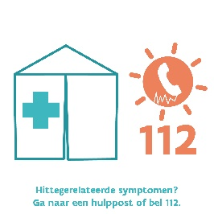

Dag 9
De temperaturen zijn sinds vandaag flink gedaald. Daarom wordt de waarschuwingsfase vanaf vandaag ook officieel beëindigd.
Denk eraan om jouw woning goed te verluchten op dagen dat het minder warm is. Zo kan je de temperatuur in je woning naar beneden krijgen.
#warmedagen
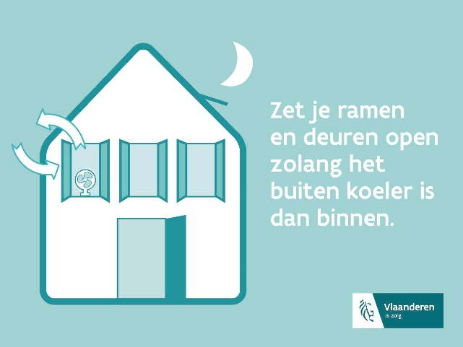
Dag 9 bis
Na de afgelopen warme dagen zijn de temperaturen weer gaan liggen. Daardoor wordt vandaag de waarschuwingsfase beëindigd. Maar dit is zeker niet de laatste keer dat we #warmedagen zullen moeten trotseren. Zorg dat jouw woning daarom hittegolfbesteding is en bekijk de tips op www.warmedagen.be.
#warmedagen
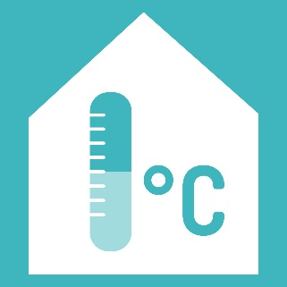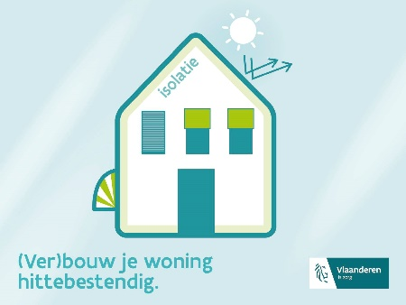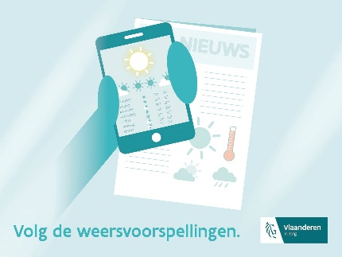

Dag 10
Veel mensen worden blij van de zon, maar helaas is dit niet voor iedereen het geval. Tijdens hitte blijkt dat juist heel wat mensen zich niet goed in hun vel voelt en is zelfs het aantal suïcidepogingen hoger dan op koudere dagen. Heb daarom wat extra aandacht voor de meest kwetsbaren. Een vriendelijk gebaar, een beetje hulp of een gezellige babbel kan al een verschil maken.
#warmedagen

Dag 11
☀️🏕️ Zomerkampers, maak je klaar om het zomerkamp te veroveren en de hitte te verslaan!
Hier zijn een paar tips om jezelf koel te houden tijdens deze hete dagen:
- Zonnebrandcrème is je beste vriend!
- Stay hydrated (met water)!
- Rock je coolste zonnebril en een hippe hoed! 😎🧢
- Draag lichte, ademende kleding.
- Houd een schaduwzoekende missie!
Laat de hitte je niet tegenhouden, jullie zijn onverslaanbaar! 😎
#warmedagen

